- 辦理原由
以氣候變遷風險情境作為流域防洪能力之壓力測試，釐清風險區位，導入風險管理概念，研提氣候變遷調適作為，同時亦考量棲地環境保育、水岸風貌、水文化、水歷史及自然地景營造，以提升水岸環境品質，打造「韌性承洪，水漾環境」為目標願景。
本規劃跳脫以往以水道治理為主與傳統灰色工程河川治理思維，將打造國土韌性承洪觀念，並以管理治理並重模式，承襲NbS (Nature-based Solution)理念，以融合自然為本的治水思維，將生態系服務功能納入整體考量，營造水、自然與人相互之平衡關係。原則以水道風險、土地洪氾風險、藍綠網絡保育及水岸縫合為規劃主軸，導入民眾參與，將流域上、中、下游扣合國土與海岸空間規劃，並以跨域合作連結水道治理、海岸管理、逕流分擔出流管制、在地滯洪、結合水文化、建構水岸縫合、國土綠網合作、藍綠帶網絡保育…等措施。目標由下而上改善國土與社會面對風險之能力與因應氣候變遷風險之調適作為，並符合社會大眾對水的想像、對水的期望以及與水的關係。
本計畫範圍包括阿公店溪流域(如圖1)主支流河道、區域排水、灌溉排水、雨(汙水)下水道、集水區、山坡地、林地、都市計畫區、非都土地、河口…等。流域範圍內水環境改善重要課題，包括水道與土地洪氾風險之治理與管理、重大災害潛勢土地之使用管理、藍帶(水域)與綠帶(陸域)生態環境保育與改善、水岸人文與歷史文化形塑或水岸親水空間改善、水岸與在地產業結合提升等項目。
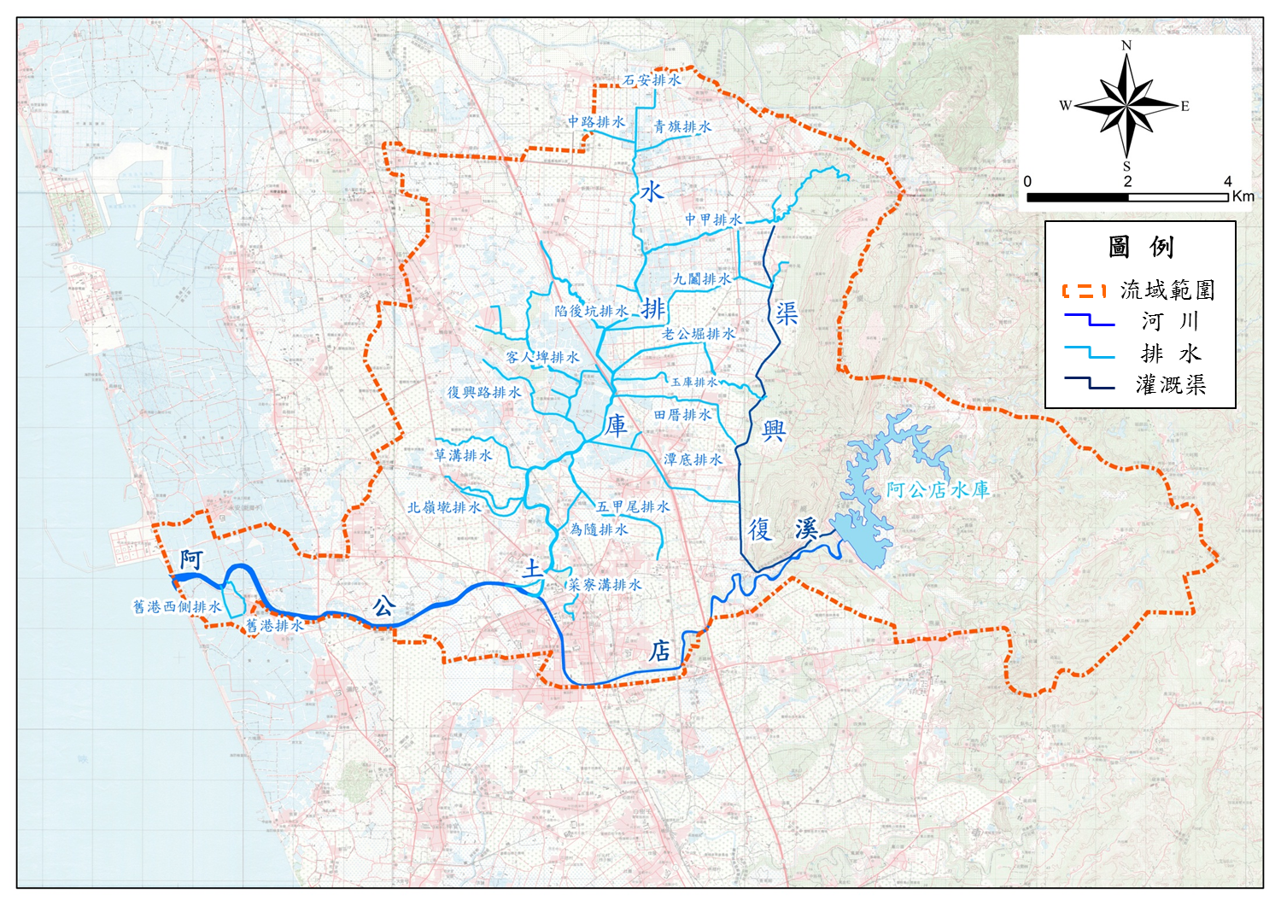
圖 1 計畫範圍圖

